Tinkercad sleutelhanger
INLOGGEN SIGN IN

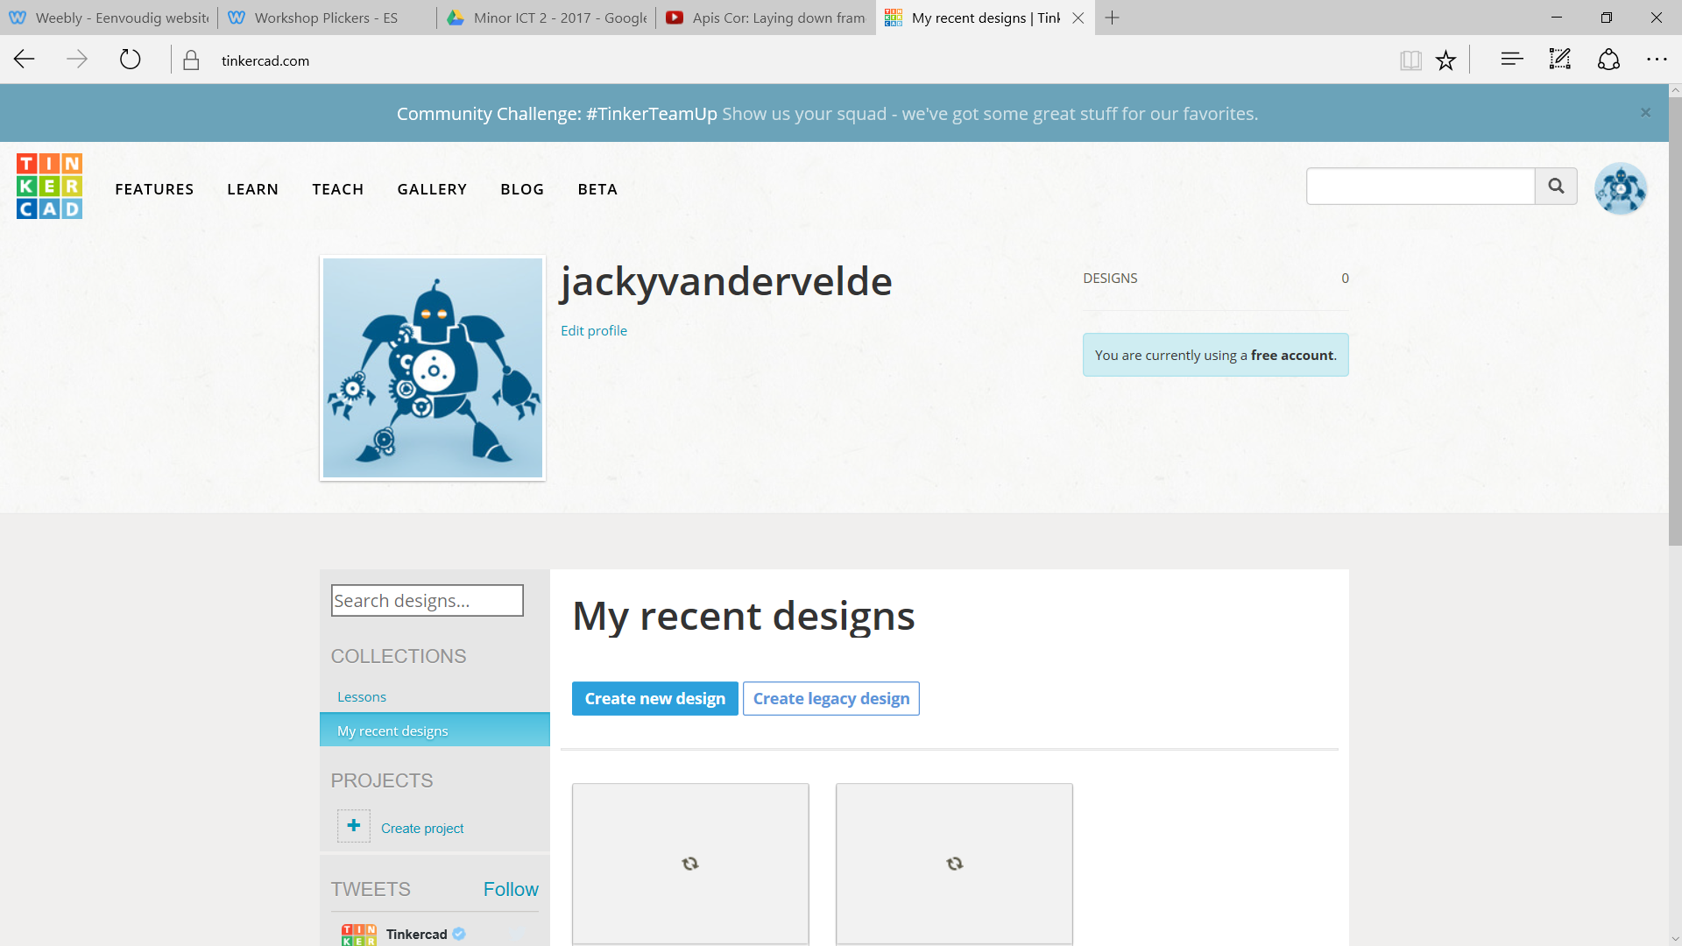
CREATE NEW DESIGN

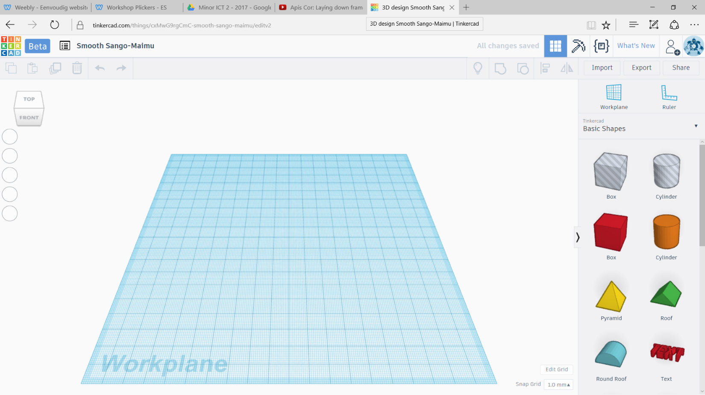
NIEUW WERKVELD
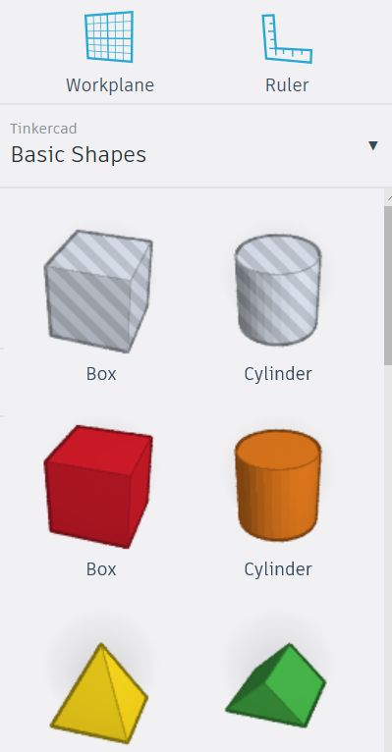
- Maak een keuze uit de Basic Shapes . Sleep het figuur naar het werkveld Vorm het figuur naar keuze door op de hoekpunten te klikken en deze naar het gewenste formaat te vormen.
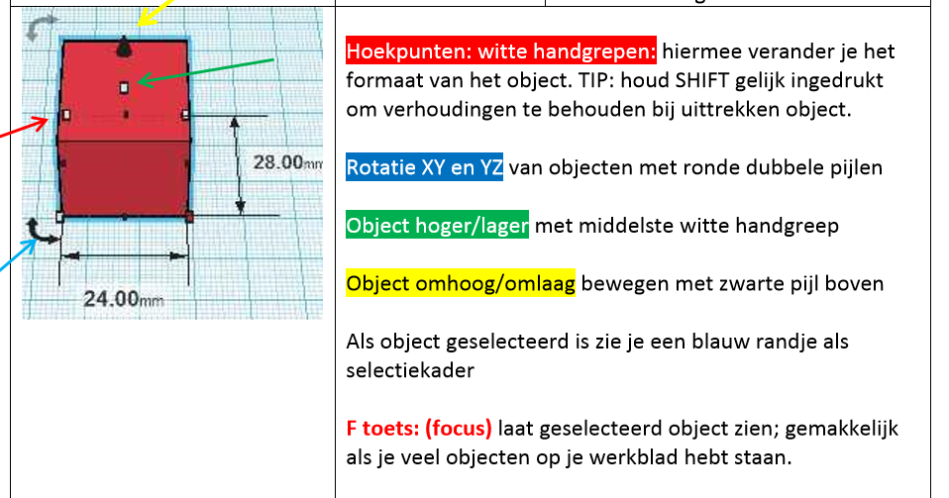

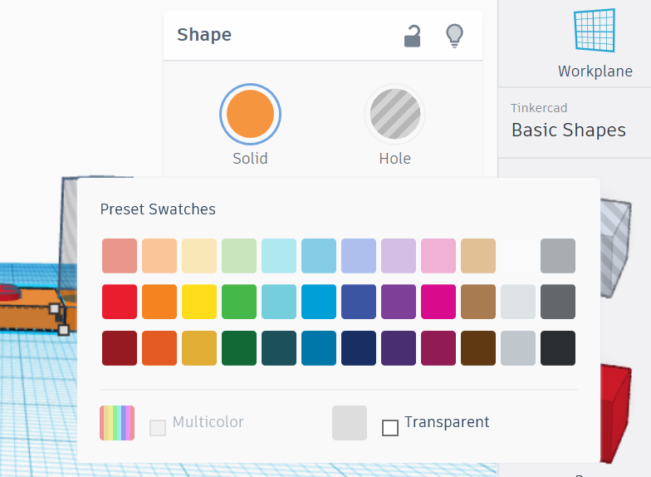
- Maak een keuze uit de verschillende kleuren.
Klik op Solid en maak een keuze uit de kleuren.

- Optie: Maak nog meer figuren aan de sleutelhanger vast. Maak een keuze uit de figuur en sleep het naar het werkveld. Maak een keuze uit de kleuren.
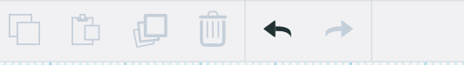
Klik op het zwarte pijltje als je iets ongedaan wilt maken.
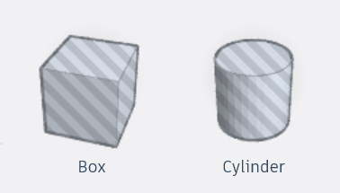
- Is je ondervlak klaar dan kun je een gat maken met de hole functie. Maak een keuze uit de twee figuren.

Sleep het figuur naar het werkveld toe. Vorm het figuur naar keuze door op de hoekpunten te klikken en deze naar het gewenste formaat te vormen. Sleep het figuur naar de plaats waar je het gat wilt hebben.
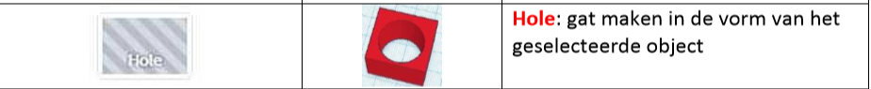

- Versier je sleutelhanger naar keuze.